**GRUPO IBEROSTAR COMEMORA O DIA MUNDIAL DA CRIANÇA**

*No dia 20 de novembro, o GRUPO IBEROSTAR se unirá à comemoração do Dia Mundial da Criança através de um programa de atividades que acontecerá em diversos hotéis da rede.*

**Rio de Janeiro, 17 de novembro de 2016 -** O **GRUPO IBEROSTAR,** mantendo sua aposta no desenvolvimento social e humano, se unirá ao **Dia Mundial da Criança**, uma jornada promovida pelas Nações Unidas para comemorar, no dia 20 de novembro, a aprovação da Declaração dos Direitos da Criança e da Convenção sobre os Direitos da Criança, assinadas há 57 e 27 anos, respectivamente.

A Convenção sobre os Direitos da Criança é um dos tratados internacionais de direitos humanos mais ratificados e estabelece uma série de direitos, incluídos os relativos à vida, à saúde, à educação, a brincar, à vida familiar, à proteção contra a violência e à não discriminação. A partir dessa convenção e com o esforço e compromisso de todos os países, o **Dia Mundial da Criança** passou a ser promovido para comemorar seus direitos e recordar a importância de continuar construindo um ambiente amigável para os pequenos através do diálogo e da ação.

O **GRUPO IBEROSTAR**, através de sua Fundação, assina a Declaração dos Direitos da Criança e presta apoio por meio de diversos projetos a favor da infância. A empresa realizará, no próximo **20 de novembro,** uma jornada especial para que crianças e pais possam comemorar esta data brincando, compartilhando e exercendo o direito mais importante de todos: o de ser feliz. Para isso, os hotéis IBEROSTAR, especialmente aqueles focados no segmento familiar, realizarão uma série de ações para mostrar às famílias como e por quê é preciso colocar esses direitos em prática. Os hóspedes encontrarão folhetos informativos nos quartos e os baixinhos se divertirão ao máximo com as atividades “Kids Only” nas piscinas, pintando um mural junto às mascotes Starky e Stella, brincando com marionetes e encerrando a jornada com divertidos shows noturnos para crianças.

Desde sua criação em 2004, a **Fundación IBEROSTAR** desenvolve seu trabalho focando em três áreas: pessoas, inovação social e educação & cultura. A infância se encontra no epicentro das ações dessa instituição sem fins lucrativos. Desde o seu início, a **Fundación IBEROSTAR** desenvolveu um total de **64 projetos e ações** focados neste grupo, com os quais chegou a **202.922 beneficiários diretos**.

* Clique na imagem para visualizar o vídeo da Fundación IBEROSTAR em comemoração ao Dia Mundial da Criança.

[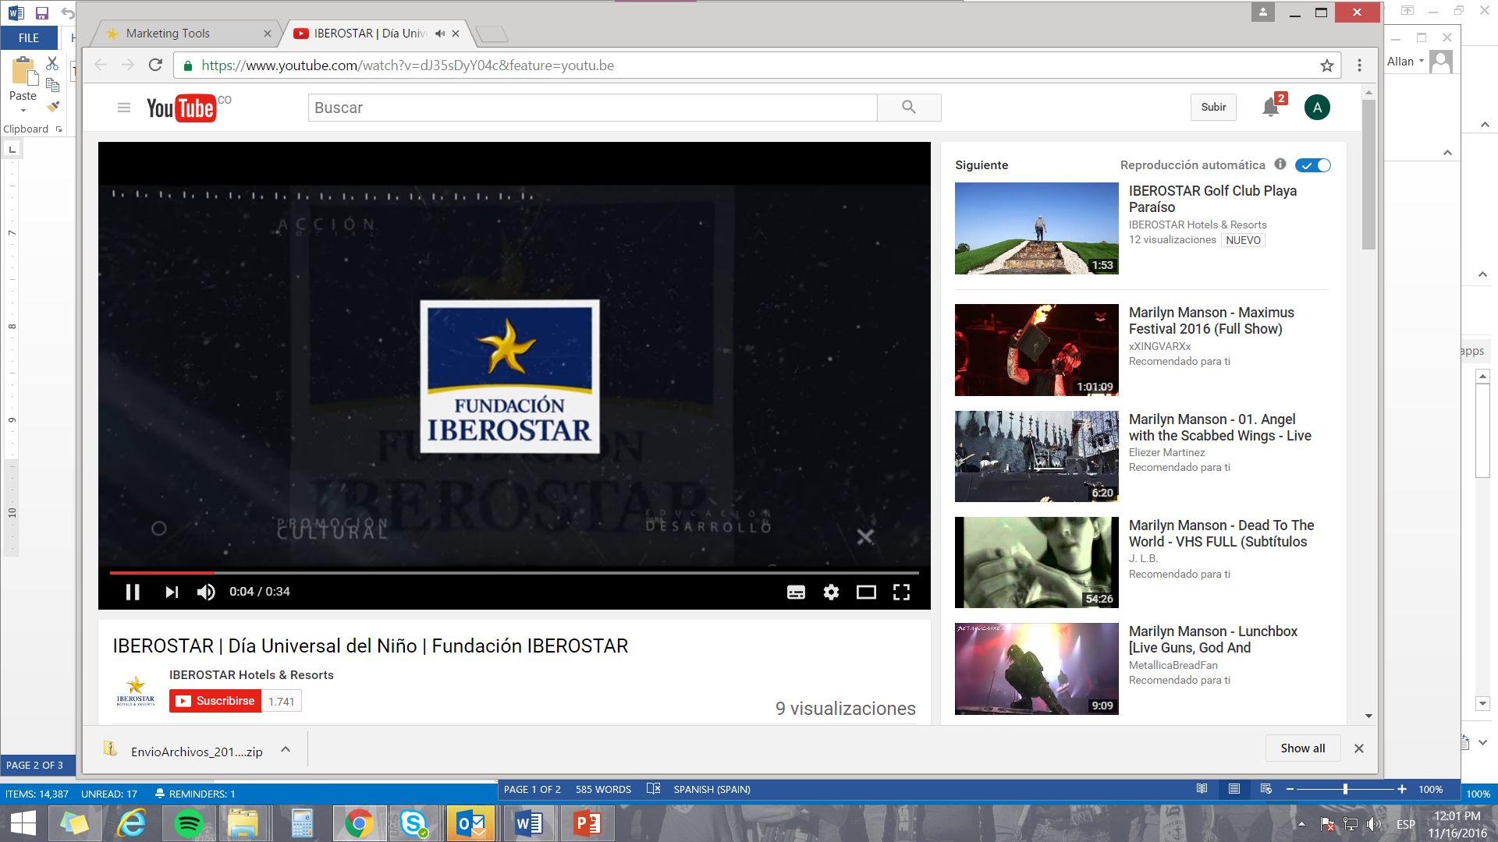](https://youtu.be/0orJI9D995Y)

**Sobre o GRUPO IBEROSTAR**

O GRUPO IBEROSTAR trabalha no setor turístico há mais de 60 anos. Durante todo esse tempo, o Grupo passou de uma familiar agência de viagens a uma empresa multinacional com várias divisões. Hoje, o GRUPO IBEROSTAR é uma empresa espanhola, 100% familiar e uma referência a nível mundial na indústria de turismo.

**Sobre o IBEROSTAR no Brasil**

O IBEROSTAR Grand Amazon é o primeiro empreendimento do GRUPO IBEROSTAR no Brasil. Com suas operações iniciadas em 2005, o navio é da categoria *Grand Collection*, a mais alta entre os hotéis do Grupo. O IBEROSTAR Bahia, categoria *Premium*, teve sua inauguração em 2006, enquanto o IBEROSTAR Praia do Forte, da categoria *Premium Gold* e também 5 estrelas, foi aberto em 2008. Trabalhando no sistema ‘*all inclusive*’, os resorts IBEROSTAR no Brasil têm incluídos no valor da diária todas as despesas com alimentação, bebidas (alcoólicas e não alcoólicas, nacionais e importadas), taxas e gorjetas.

**Informações para a imprensa no Brasil:**

**Edelman Significa** – [www.edelman.com.br](http://www.edelman.com.br)

Tel.: (21) 3590-8401

Giovana Lerda [giovana.lerda@edelmansignifica.com](mailto:giovana.lerda@edelmansignifica.com)

Fernanda Pucciarelli [fernanda.pucciarelli@edelmansignifica.com](mailto:priscilla.goncalves@edelmansignifica.com)